大學入學考試中心
九十學年度學科能力測驗試題
數學考科
⎯作答注意事項⎯
考試時間：100分鐘
題型題數：單一選擇題3題，多重選擇題7題，填充題第A至J題共10題
作答方式：‧用2B鉛筆在「答案卡」上作答，修正時應以橡皮擦拭，切勿使用修正液
‧答錯不倒扣
作答說明：在答案卡適當位置選出數值或符號。請仔細閱讀下面的例子。
（一）填答選擇題時，只用1，2，3，4，5等五個格子，而不需要用到−，±，以及6，7，8，9，0等格子。

例：若第1題的選項為(1)3 (2)5 (3)7 (4)9 (5)11，而正確的答案為7，﹝亦即選項(3)﹞時，考生要在答案卡第1列的 劃記（注意不是7），如：
3
1
1
2
3
4
5
6
7
8
9
0
−
±
解 答 欄

1
3
例：若多重選擇題第10題的正確選項為(1)與(3)時，考生要在答案卡的第10列的
與 劃記，如：
10
1
2
3
4
5
6
7
8
9
0
−
±

（二）填充題的題號是A，B，C，……，而答案的格式每題可能不同，考生必須依各題的格式填答，且每一個列號只能在一個格子劃記。

例：若第B題的答案格式是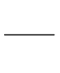，而依題意計算出來的答案是，則考生必須分別在答案卡上的第18列的 與第19列的 劃記，如：
3
8
18
1
2
3
4
5
6
7
8
9
0
−
±
19
1
2
3
4
5
6
7
8
9
0
−
±

50
例：若第C題的答案格式是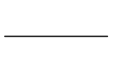，而答案是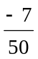時，則考生必須分別在答案卡的第20列的 與第21列的 劃記，如：
20
1
2
3
4
5
6
7
8
9
0
−
±
21
1
2
3
4
5
6
7
8
9
0
−
±
−
7

※試題後附有參考公式及可能用到的對數值與數值
第一部分：選擇題
壹、單一選擇題
說明：第1至3題，每題選出最適當的一個選項，標示在答案卡之「解答欄」，每題答對得5分，答錯不倒扣。
1. 設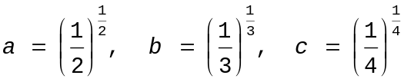。下列選項何者為真？
(1)a > b > c
(2)a < b < c
(3)a = c > b
(4)a = c < b
(5)a = b = c

2. 右下圖為一拋物線的部分圖形，且A、B、C、D、E五個點中有一為其焦點。試判斷哪一點是其焦點？(可利用你手邊現有簡易測量工具)
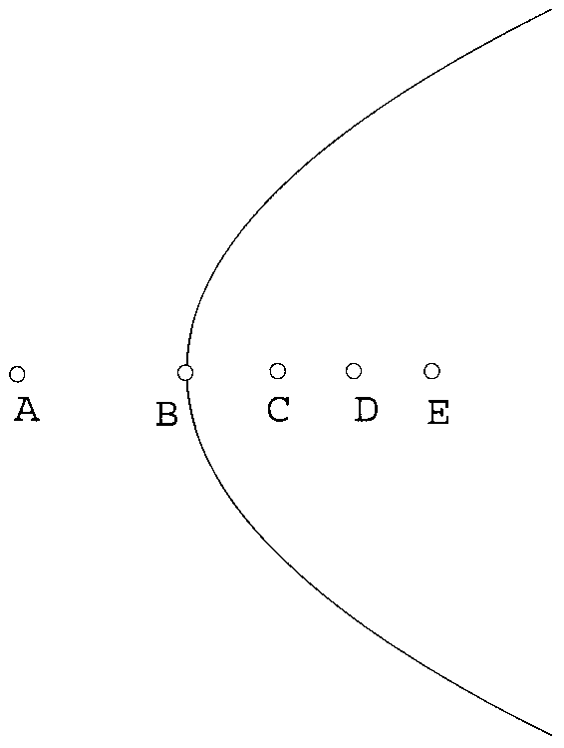
(1)A
(2)B
(3)C
(4)D
(5)E

3. 令X代表每個高中生平均每天研讀數學的時間(以小時計)，則W=7(24-X)代表每個高中生平均每週花在研讀數學以外的時間。令Y代表每個高中生數學學科能力測驗的成績。設X,Y之相關係數為R_{XY}，W,Y之相關係數為R_{WY}，則R_{XY}與R_{WY}兩數之間的關係，下列選項何者為真？
(1)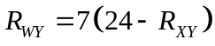
(2)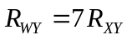
(3)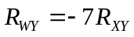
(4)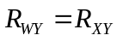
(5)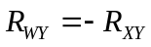
貳、多重選擇題
說明：第4至10題，每題至少有一個選項是正確的，選出正確選項，標示在答案卡之「解答欄」。每題答對得5分，答錯不倒扣，未答者不給分。只錯一個可獲2.5分，錯兩個或兩個以上不給分。
4. 若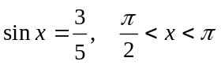，則下列選項何者為真？
(1)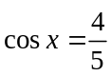
(2)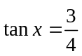
(3)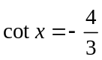
(4)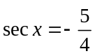
(5)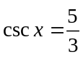

5. 設a,b,c為實數。若二次函數
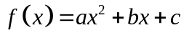
的圖形通過(0,-1)且與x軸相切，則下列選項何者為真？
(1)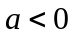
(2)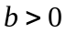
(3)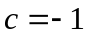
(4)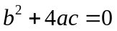
(5)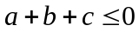

6. 若正整數a,b,q,r滿足
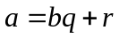
且令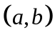表示a與b的最大公因數，則下列選項何者為真？
(1)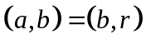
(2)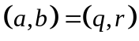
(3)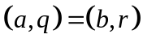
(4)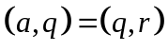
(5)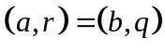
7. 古代的足球運動，有一種計分法，規定踢進一球得16分，犯規後的罰踢，進一球得6分。請問下列哪些得分數有可能在計分板上出現？
(1)26
(2)28
(3)82
(4)103
(5)284

8. 在坐標平面上，A(150,200),B(146,203),C(-4,3),O(0,0)，則下列選項何者為真？
(1)四邊形ABCO是一個平行四邊形
(2)四邊形ABCO是一個長方形
(3)四邊形ABCO 的兩對角線互相垂直
(4)四邊形ABCO的對角線AC長度大於251
(5)四邊形ABCO 的面積為1250

9. 在坐標平面上，請問下列哪些直線與雙曲線 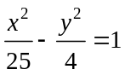 不相交？
(1)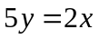
(2)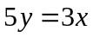
(3)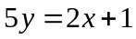
(4)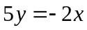
(5)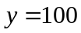

10. 令為複數且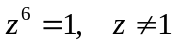，則下列選項何者為真？
(1)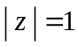
(2)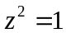
(3)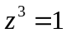或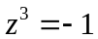
(4)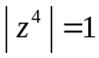
(5)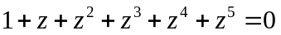

第二部分：填充題
說明：1.第A至J題，將答案標示在答案卡之「解答欄」所標示的列號(11-32)。
2.每題完全答對給5分，答錯不倒扣，未完全答對不給分。
A. 將一張B4的長方形紙張對折剪開之後，成為B5的紙張，其形狀跟原來B4的形狀相似。已知B4紙張的長邊為36.4公分，則B4紙張的短
邊長為 公分。(小數點後第二位四捨五入)
11
12
13

B. 調查某新興工業都市的市民對市長施政的滿意情況，依據隨機抽樣，共抽樣男性600人、女性400人，由甲、乙兩組人分別調查男性與女性市民。調查結果男性中有36％滿意市長的施政，女性市民中有46％滿意市長的施政，則滿意市長施政的樣本佔全體樣本的百分比為
％。
14
15

C. 從1,2,3,4,5,6,7,8,9中，任取兩相異數，則其積為完全立方數的機率為
16
17
1
。

D. 設多項式除以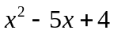，餘式為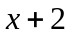；除以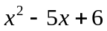，餘式為
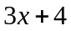。則多項式除以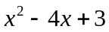，餘式為 。
18
19

E. 兩條公路及，如果筆直延伸將交會於C處成60°夾角，如圖所示。為銜接此二公路，規劃在兩公路各距C處450公尺的A、B兩點間開拓成圓弧型公路，使 , 分別在A,B與此圓弧相切，
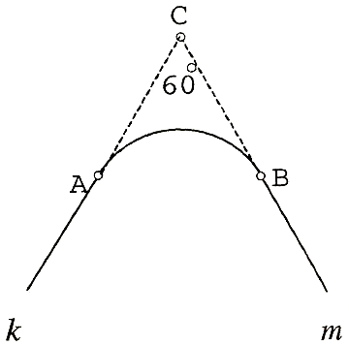
則此圓弧長＝ 公尺。
20
21
22
(公尺以下四捨五入)
【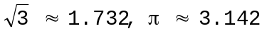】

F. 如右圖的四角錐展開圖，四角錐底面為邊長2的正方形，四個側面都
是腰長為4的等腰三角形，則此四角錐的高度為 。
23
24
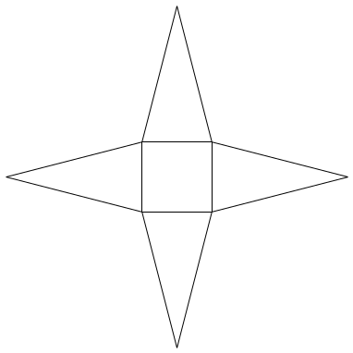

G. 在坐標平面的x軸上有A(2,0),B(-4,0)兩觀測站，同時觀察在x軸上方的一目標C點，測得∠BAC及∠ABC之值後，通知在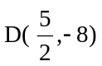的砲台此兩個角的正切值分別為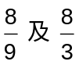。那麼砲台D至目標C的距離為 。
25
26

H. 將一個正四面體的四個面上的各邊中點用線段連接，可得四個小正四面體及一個正八面體，如下圖所示。如果原四面體ABCD的體積為12，
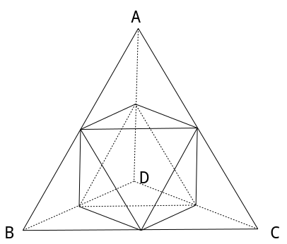
那麼此正八面體的體積為 。
27

I. 根據過去紀錄知，某電腦工廠檢驗其產品的過程中，將良品檢驗為不良品的機率為0.20，將不良品檢驗為良品的機率為0.16。又知該產品中，不良品佔5％，良品佔95％。若一件產品被檢驗為良品，但該產
品實際上為不良品之機率為 0. 。(小數點後第三位四捨五入)
28
29

J. 籃球3人鬥牛賽，共有甲、乙、丙、丁、戊、己、庚、辛、壬9人參加，組成3隊，且甲、乙兩人不在同一隊的組隊方法有多少種？
答： 種。
30
31
32

參考公式及可能用到的數值
1. 一元二次方程式的公式解：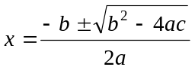
2. 通過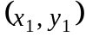與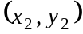的直線斜率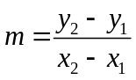
3. 等比級數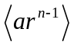的前項之和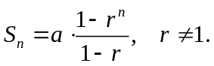
4. 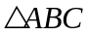的正弦及餘弦定理
(1)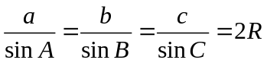，為外接圓直徑 （正弦定理）
(2)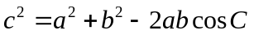 （餘弦定理）
5. 統計公式：
算術平均 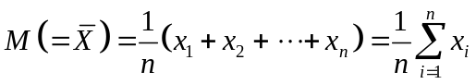
標準差 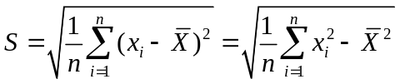
相關係數 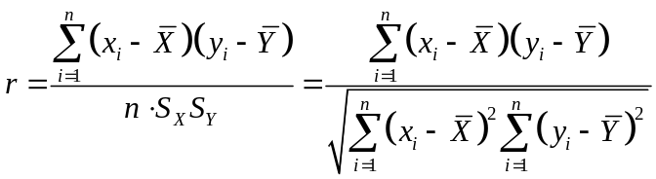
其中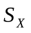為隨機變數之標準差，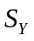為隨機變數之標準差
6. 貝氏定理
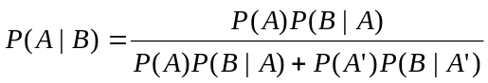
7. 參考數值：
8. 對數值：

